積體電路設計hw2 姓名：鐘民憲

The cell I did:(7)EO & (10)FA1 學號：b06901017

1.

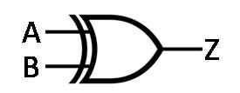(7)EO

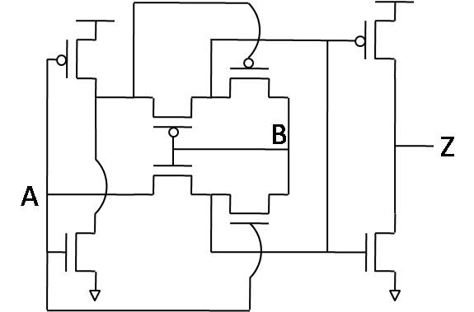

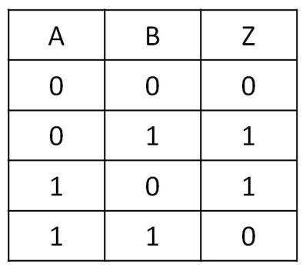

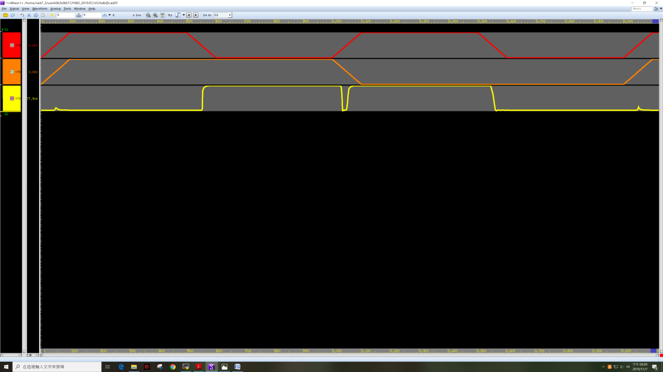

(e)waveform與XOR的truth table相符合，當A跟B的值相等時，Z為0，當A跟B的值不同時，Z為1。

(f)第一次接觸layout遇到最大的困難就是要讀懂它並轉換成transistor level，有時候會不小心將MOS, wire, poly-silicon, contact搞混，畫出來後也會因為怕有漏畫哪一條線而必須反覆檢查，之後寫Hspice code也花了些時間研究它的語法，不過其實並不是很困難，只要照著自己畫出來的圖去接就不會有錯。

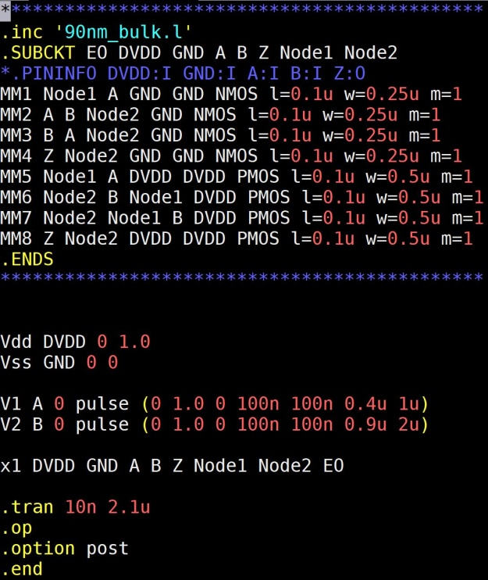

(10)FA1

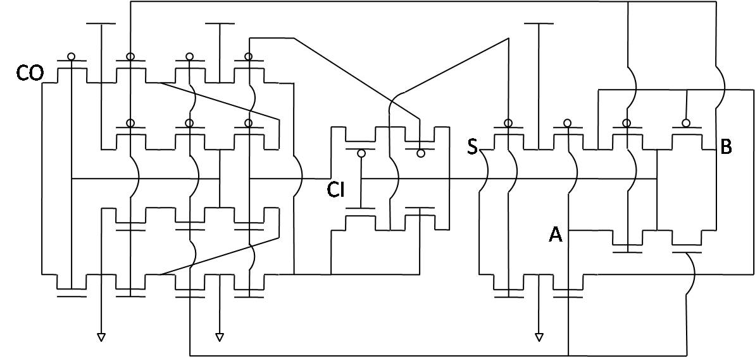

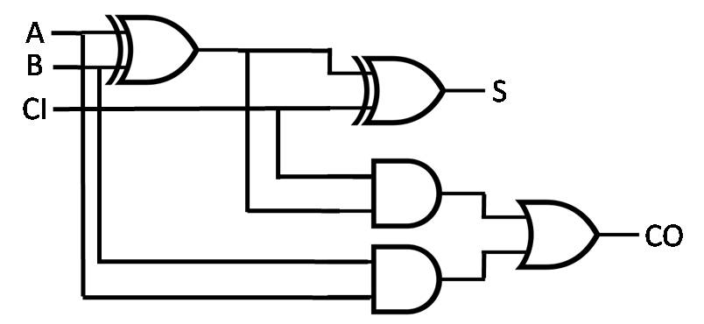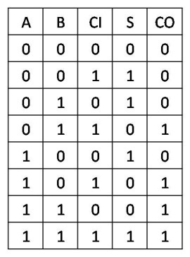

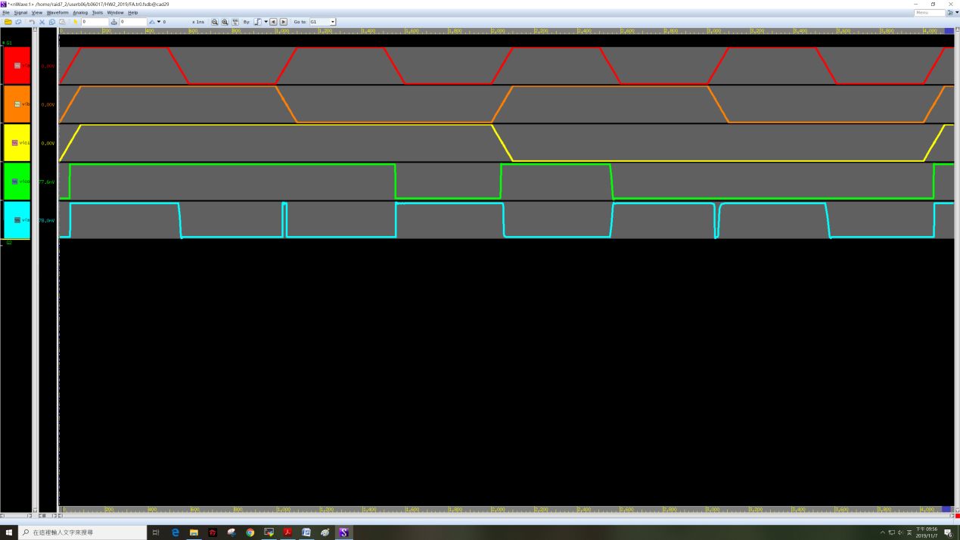

(e) waveform與1-bit full adder的truth table相符合，將A,B,CI相加，S為相加後的least significant bit，CO則代表著是否有進位。

(f)一開始老師在上課時給我們看這個佈局圖著實有被嚇到，完全數不清有多少顆transistors，有些地方還需要放大才看得清楚，老實說我原本以為我應該是沒辦法自己獨立做出來的，不過實際寫到這題時，由於有了上一題的經驗，我瞭解到其實只要完全照著layout圖畫就行，不需要自己去調整接線方式，結果我一鼓作氣就在紙上畫出來一共有26個電晶體的transistor level，大概花不到半小時吧，雖然看起來很複雜，但出乎意料地沒有想像中困難，只是要花比較多的時間跟耐心去完成，後來寫成Hspice code時也借助前次的經驗，將每一個transistor跟node都標號，沒想到第一次模擬就成功了，真的頗有成就感，我終於會看layout了！

